Тут є всі три питання, оскільки перша частина у всіх однакова, тому перші кілька скрінів є СПІЛЬНИМИ ДЛЯ ВСІХ, а далі розділення на an, bn та yn

(рекомендую писати навіть означення зі сеньо, бо так буде простіше але якісь фрази можна для унікальності роботи списати із першого скріна)

Формулу стірлінга я прикріплю тут:

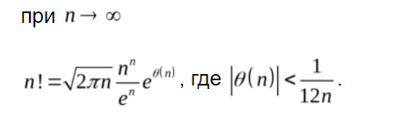

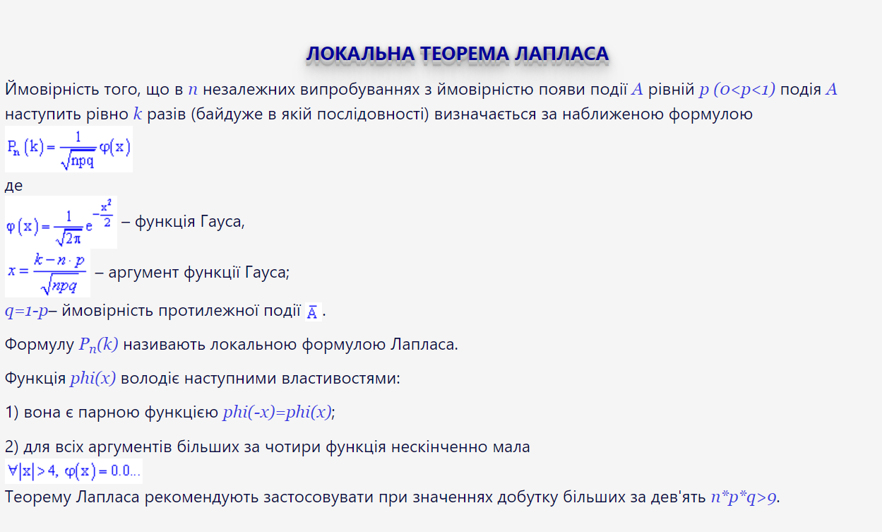

Абоооо

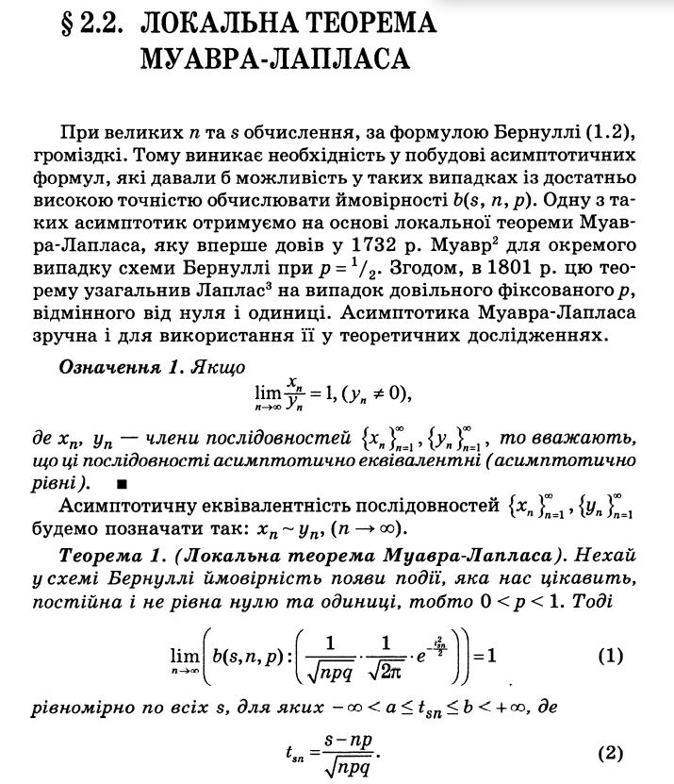

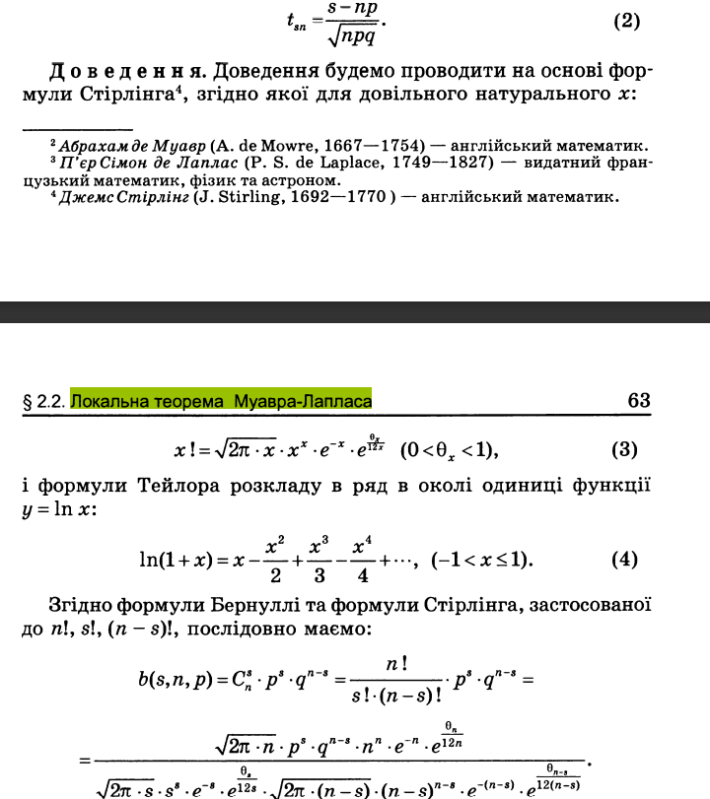

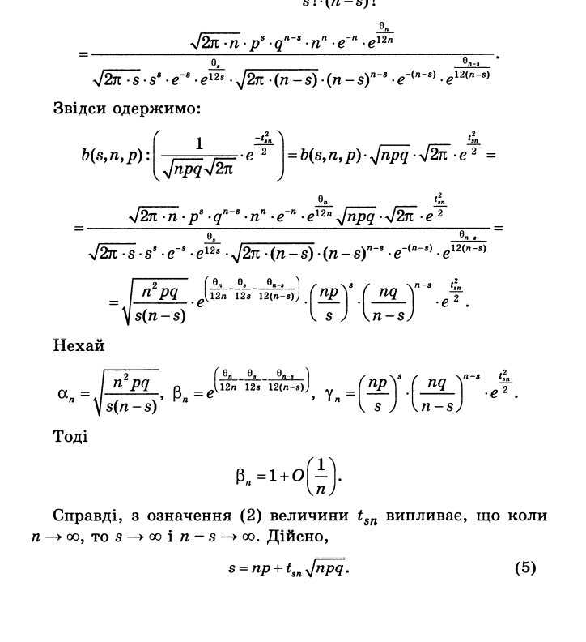

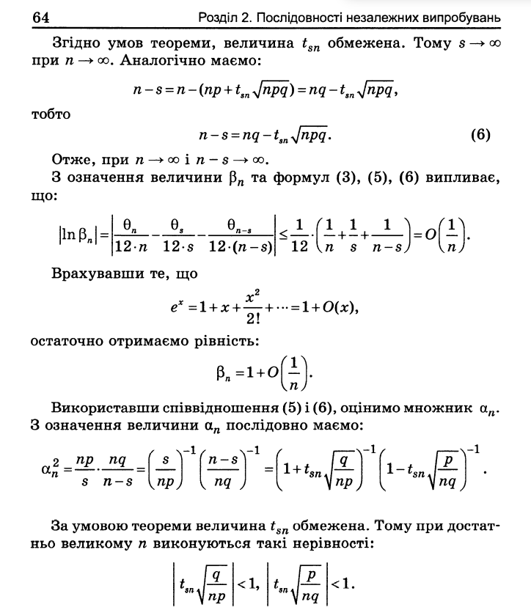

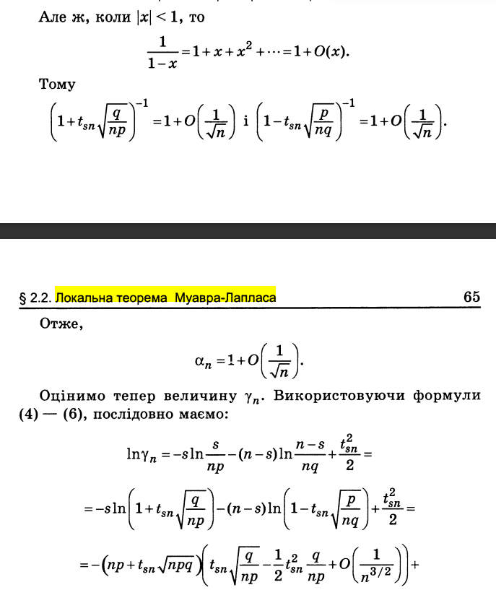

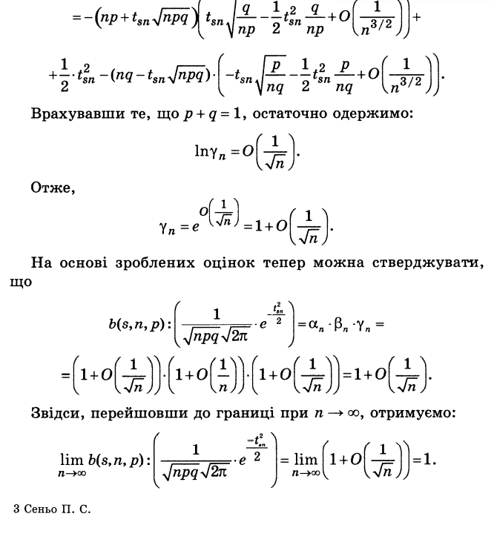

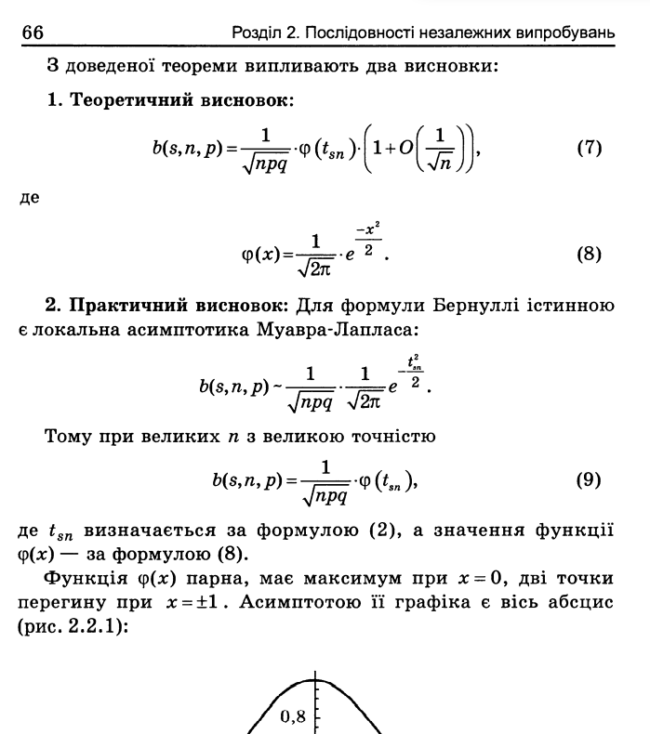

Це прям взагалі бєспалєзно але на всякий::::::::

